Autorica: Tamara Lajtman, prof.

Kultura i mediji: Od kakaovca do čokolade

nastava na daljinu

Udžbenik i radna bilježnica Hrvatski bez granica 5
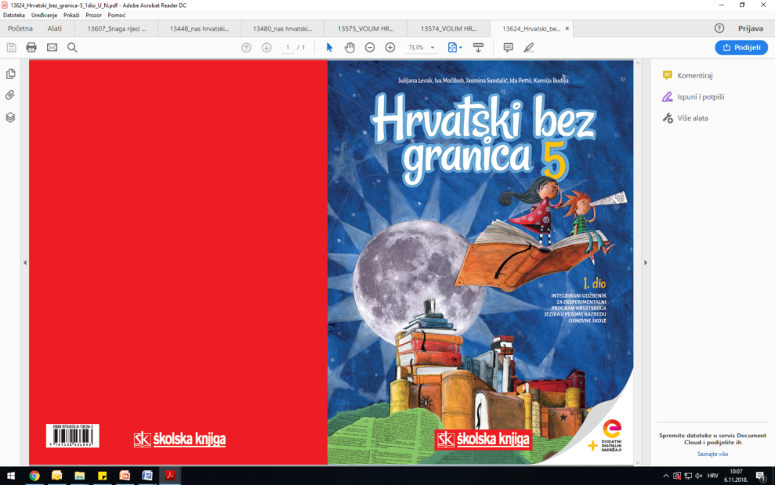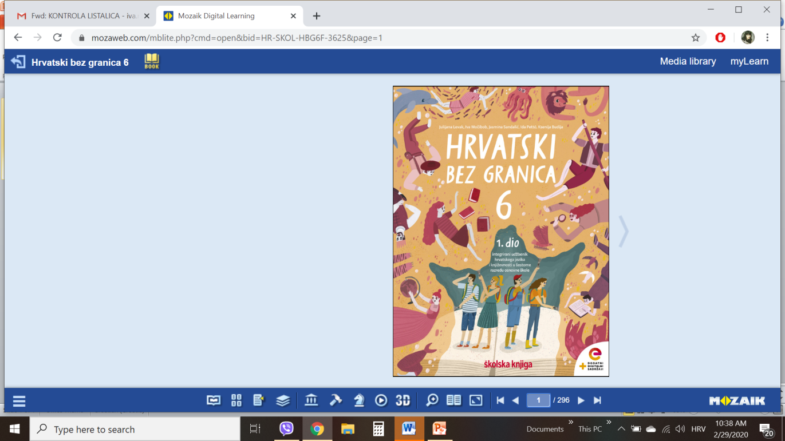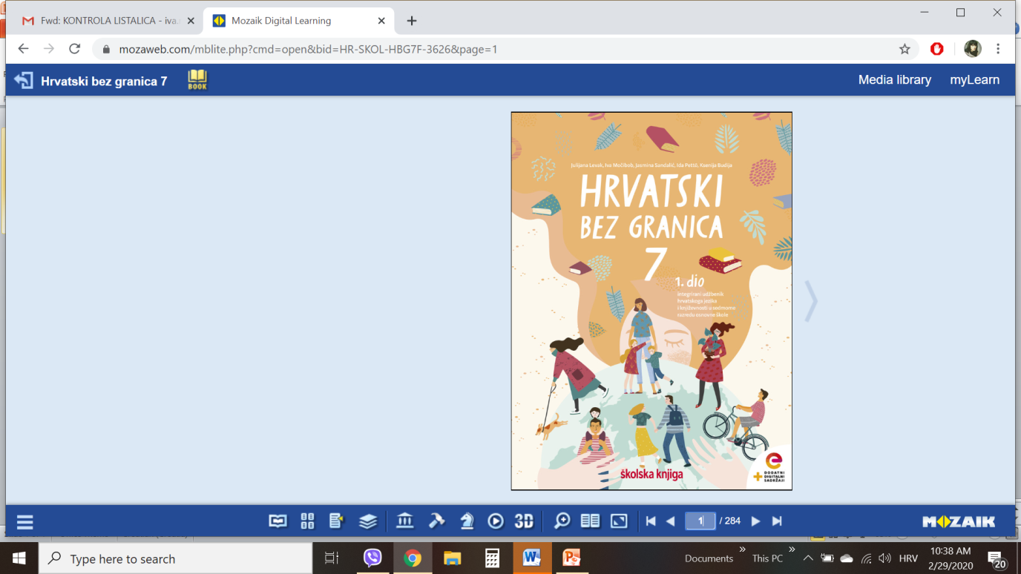

VRIJEME OSTVARIVANJA: _______________________________
BROJ SATI NASTAVE: 2 sata
Dragi učeniče / draga učenice, u satima koji slijede:
- odredit ćeš kojemu žanru pripada književni tekst Gdje ćemo smijeh sijati
- uočit ćeš duljinu stihova te broj slogova u najduljemu i najkraćemu stihu
- imenovat ćeš vrstu stiha s obzirom na broj slogova na primjeru stihova iz pjesme
- objasnit ćeš preneseno značenje izraza sijati smijeh
- izdvojit ćeš stihove u kojima je iskazana osnovna misao lirske pjesme.
- prepoznat ćeš važnost osmijeha i smijeha te pozitivnoga odnosa prema životu, ljudima koje susrećemo, u svakodnevnim aktivnostima, igri, ali i obvezama.

Pažljivo čitaj upute u zadatcima. Aktivnosti su planirane za 1 nastavni sat. Tako ih i raspodijeli. Planiraj vrijeme za svaku pojedinu aktivnost. Obavljene zadatke pošalji svojemu učitelju / svojoj učiteljici na dogovoreno mjesto i u dogovoreno vrijeme.
1. SAT – KULTURA I MEDIJI: Od kakaovca do čokolade

OPIS AKTIVNOSTI
1. aktivnost –čitanje i bilježenje
Na poveznici https://www.kandit.hr/hr/coko-blog/o-cokoladi/povijest-cokolade/ nalazi se članak o povijesti čokolade. Pročitaj ga i zabilježi u bilježnicu najvažnije činjenice.

2. aktivnost – čitanje teksta i rješavanje zadataka
Otvori 88. stranicu u radnoj bilježnici Hrvatski bez granica 5. Pročitaj tekst Od kakaovca do čokolade i riješi sve zadatke na stranicama 88, 89, 90 i 91.

2. SAT – KULTURA I MEDIJI: Od kakaovca do čokolade

1. aktivnost – pisanje sastavka
Zamisli kako bi izgledala i kakvog bi okusa bila tvoja savršena čokolada. Napiši recept za takvu vrstu čokolade. Koje bi moći ona imala? Bi li bila "obična" ili bi imala neke čarobna svojstva?

2. aktivnost – izrada postera
Istraži koje tvornice u Republici Hrvatskoj proizvode čokoladu te saznaj koje su godine nastale i koji je njihov proizvod najpopularniji. Svoja saznanja prikaži na posteru izrađenome u digitalnom alatu Canva.

